
Informe Nº 187 (R)
5 de noviembre de 2008

Uso de Pigmentos de Seguridad en Packaging para Protección de Marca

Objetivo: Actualización de tecnologías existentes para ser aplicadas a los distintos elementos del packaging primario y secundario para la protección de marcas, con el objetivo de minimizar el riesgo de copias ilegítimas de productos farmacéuticos.

Dirigido a: Dirección Técnica, Asuntos Regulatorios, Gestión de Calidad, Marketing, Ventas, Desarrollo de nuevos productos y Producción.

Disertante:

Químico Emmanuel Paire. (Traducción Simultánea).

MBA de la Universidad IAE Lyon III, Francia.

Gerente Senior de Marketing para Pigmentos de Seguridad (Junio del 2006).

Líder del equipo europeo de impresión en Merck Alemania (2002-2006).

Gerente del departamento técnico de pigmentos de Merck Francia (1991-2002).

Senior Marketing Manager Security en Merck Alemania.

Temario:

- Falsificación de productos farmacéuticos
- Dimensionamiento de la problemática de ilegítimos en el mercado.
- Nuevas tecnologías para proteger el producto
- Soluciones de bajo impacto en los costos de producción

- Materiales
  - Pigmentos de Seguridad
    - Posibles aplicaciones
    - Mecanismos de funcionamiento
    - Diferentes formas de revelado

  - Cristales líquidos
      - Aplicaciones
      - Principios de funcionamiento
  - Taggants

      - Descripción y aplicaciones

- Diseño

- Conclusiones

---------------------------------------------------------------------------------------------------------------

Fechas: 13 de noviembre de 2008.-

Horarios: 14 a 17 hs.

Lugar de Desarrollo: Auditorio SAFYBI, Uruguay 469, 6° “A” - Buenos Aires

Inscripciones: Personalmente, telefónicamente o vía correo electrónico:
Secretaría SAFYBI - Uruguay 469 - 2° “B” - Buenos Aires.
Tel.: 4373-8900/ 0462; 4372-7389
Fax: 4374-3630 - mail: info@safybi.org

Aranceles: Socio SAFYBI: $ 120.- - No socios: $ 240.-

Recuerde que para acceder a los beneficios de socio la cuota es de solo $ 25.- mensuales.

Formas de pago: Efectivo.
Cheque: a nombre de “Asoc. Arg. de Farm. y Bioq. Ind.”.
Tarjeta de débito o de crédito VISA y AMERICAN EXPRESS en forma telefónica o personalmente.-

Cierre de las Inscripciones: Solamente se considerarán inscriptas a las personas que hayan abonado hasta el lunes 10 de noviembre de 2008, los aranceles correspondientes.

Cupo mínimo: 20 personas. Cupo máximo: 60 personas.

Organiza: Asociación Argentina de Farmacia y Bioquímica Industrial - SAFYBI.

Coordinador: Dr. Federico Montes de Oca.-

--------------------------------------------------------------------------------------------------------------

NOTICIAS VARIAS

Ahora puede abonar su cuota societaria por medio de la Adhesión a Débito Automático de tarjeta VISA y AMERICAN EXPRESS !!.

Si desea formar parte de la base de datos curricular de SAFYBI, solo deberá completar el formulario correspondiente en nuestra página web: http://www.safybi.org/rrhh/cargaCV1.php

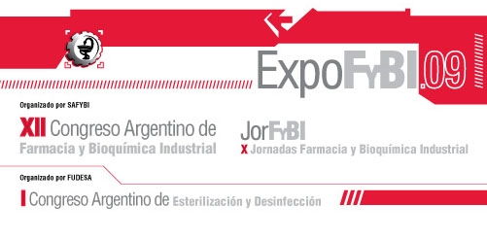

27, 28 y 29 de octubre 2009 - CENTRO COSTA SALGUERO
Pabellón 1 / 2 / 3 / Sala A y B

